中華民國高雄市水上運動綜合訓練協會
B級游泳教練班報名表
最近三個月內  半身脫帽照片黏貼處 |  |  | 姓名 |  |  |  |  |  |  |  |  |  |  |  |  |  | 身分證號
 |  |  | 英文姓名  （同護照） |  |  |  |  |  |  |  |  |  |  |  |  |  | 性別 | □男  □女 |  | 血型： | 出生地
 |  |  |  |  |  |  |  |  |  |  |  |  |  |  |  |  |  |  |  | 身高： | 出生地
 |  |  | 出生 | 民  年 月 日國 |  |  |  |  |  |  |  |  | 電話 |  | 公： 行動：  宅：
 |  |  | e-mail：
學歷 | 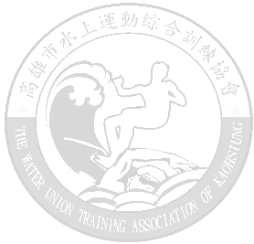  □國中□高中（職）□專科  □大學 □碩士 □博士 |  |  |  |  |  |  |  | 服務機關/級職
戶藉地址 |  | 省 縣 鄉鎮 路 段 巷 弄 號 樓之  市 市 市區 街
通訊地址 |  | 省 縣 鄉鎮 路 段 巷 弄 號 樓之  市 市 市區 街
緊急  連絡人 |  |  |  |  | 關係 |  |  | 電話 |  |  |  |  |  |  | 通訊處
身份證影本及照片浮貼處 |  |  |  |  |  |  |  |  |  |  |  | 救生員證書影本浮貼
志 願 書
本人願意接受高雄市水上運動綜合訓練協會之訓練，在訓練期間恪遵協會各項之規定，服從指導，絕不缺席，訓練結業後，願義務為協會推廣水上運動，奉獻於社會

立志願書人：____________________{（簽名）} 中華民國 年 月 日
承辦單位 | - 合於受訓資格  - 不合格  （簽章） |  |  |  |  |  |  |  |  |  | 主辦單位 |  |  | - 合於受訓資格  - 不合格  （簽章）
1.請附繳體檢表乙份
2.請附繳最近三個月內半身脫帽照三張

